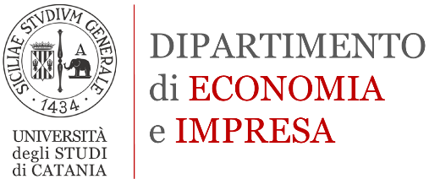
Cattedra di Storia economica
Prof.ssa Franca Pirolo

Seminario

The banking-industry relationship in Italy: Large national banks and small local banks compared (1913-1936)

Mercoledi 15 Maggio 2019, ore 11.00
Aula Magna, Palazzo Fortuna - Catania
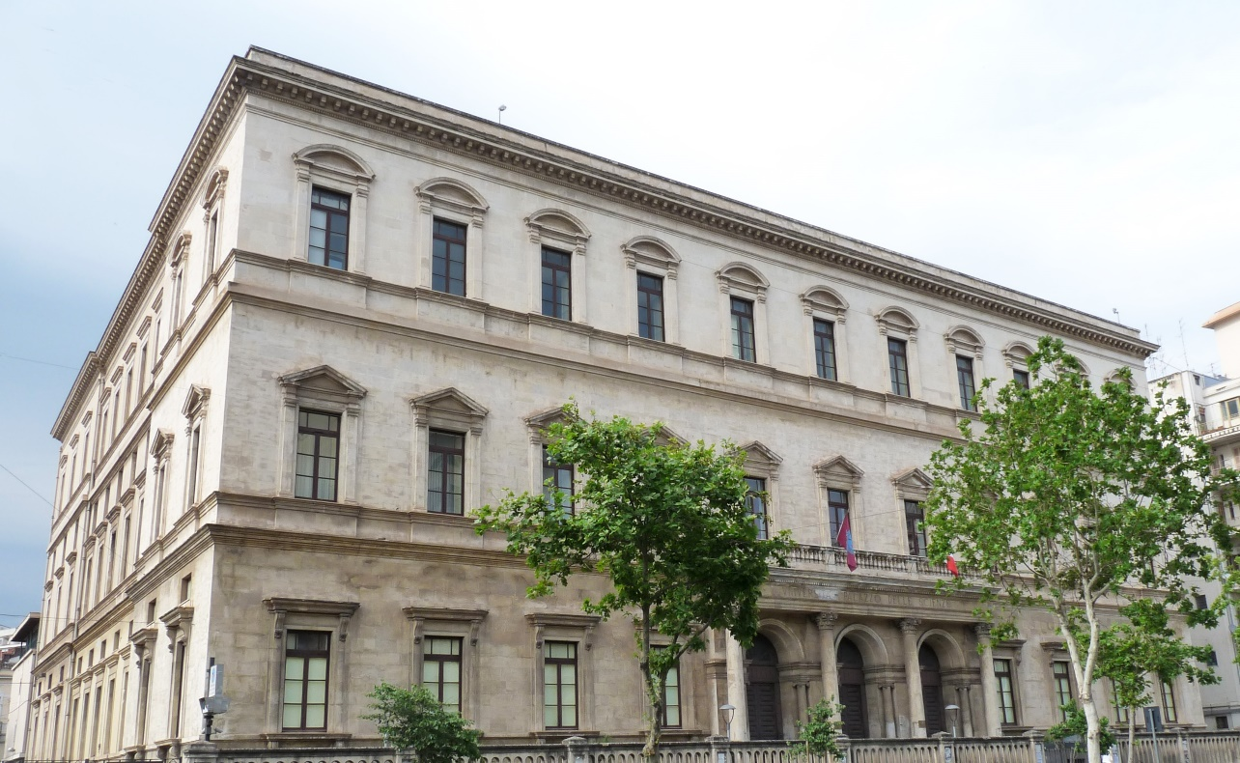

Relatore
Prof. Alberto Rinaldi
Alberto Rinaldi, professore di Storia Economica, Dipartimento di Economia “Marco Biagi”, Università di Modena e Reggio Emilia and RECent (alberto.rinaldi@unimore.it)

Introduzione
Prof.ssa Franca Pirolo
Docente di Storia Economica, Dipartimento di Economia e Impresa (fpirolo@unict.it)

